Проекционное

черчение
1. СТАНДАРТЫ ОФОРМЛЕНИЯ ЧЕРТЕЖЕЙ

Первые стандарты (ГОСТ), которые мы рассмотрим, – это стандарты оформления чертежей. К оформлению чертежей можно отнести форматы, основную надпись, линии, шрифты, масштабы.

1.1. ФОРМАТЫ

Форматом чертежного листа называется размер листа, на котором выполняется данный чертеж или другие конструкторские документы.
ГОСТ 2.301-68 устанавливает пять основных и ряд дополнительных форматов. Ряд основных форматов приведен в табл. 1.
Таблица 1

Обозначение формата | Размеры сторон формата, мм
А0 | 841х1189
А1 | 594х841
А2 | 420х594
А3 | 297х420
А4 | 210х297

Поле формата, на котором размещают изображения деталей, приборов, геометрические построения или текст, ограничивается рамкой. Рамку проводят на расстоянии 20 мм от левой стороны и на расстоянии 5мм от верхней, нижней и правой сторон формата. Поле 20 мм предназначено для подшивки чертежей. В соответствии с ГОСТ 2.109.68 в правом нижнем углу располагают основную надпись. На формате А4 основную надпись располагают только вдоль короткой стороны формата (рис.1.1).
Форма и содержание основной надписи (ГОСТ 2.104-68) приведены на рис 1.2. В графах на производстве указывают:
1 – наименование изделия; 2 – его обозначение (шифр); 3 – материал изделия; 4 – литеру, присвоенную данному документу; 5 – массу изделия; 6 – масштаб; 7 – порядковый номер листа (на документах, составляющих один лист, графа не заполняется); 8 – общее количество листов документов; 9 – наименование или номер предприятия; 10 – характер работы (разработал, проверил и т.п.); 11 – фамилии лиц, подписавших документ; 12 – подписи этих лиц; 13 – дату документа; 14...18 – это графы таблицы изменений.
В учебном заведении в графах основной надписи (рис 1.3) указывают: 1–наименование чертежа; 2 – обозначение чертежа, которое включает курс и семестр, номер задания и номер варианта в двузначном представлении; 7, 8 – номер листа и количество листов; 9 – наименование учебного заведения; 10 – последовательно “Разработал”, “Проверил”; 11 – фамилии студента и преподавателя; 12 – их подписи; 13 –дату исполнения и проверки. Остальные графы в учебных чертежах не заполняются.

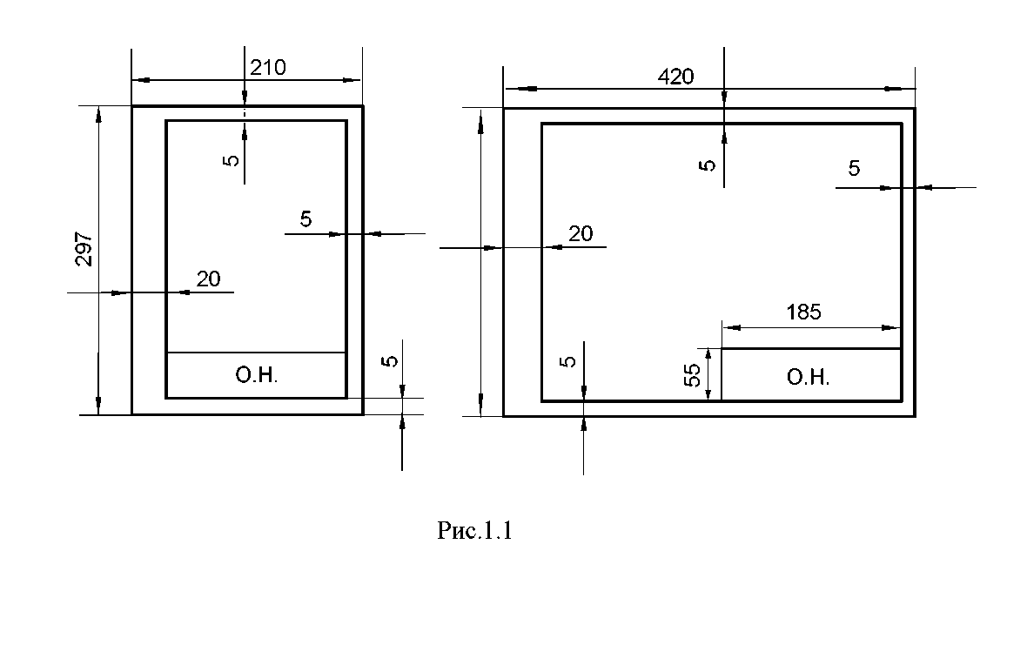
Рис.1.1

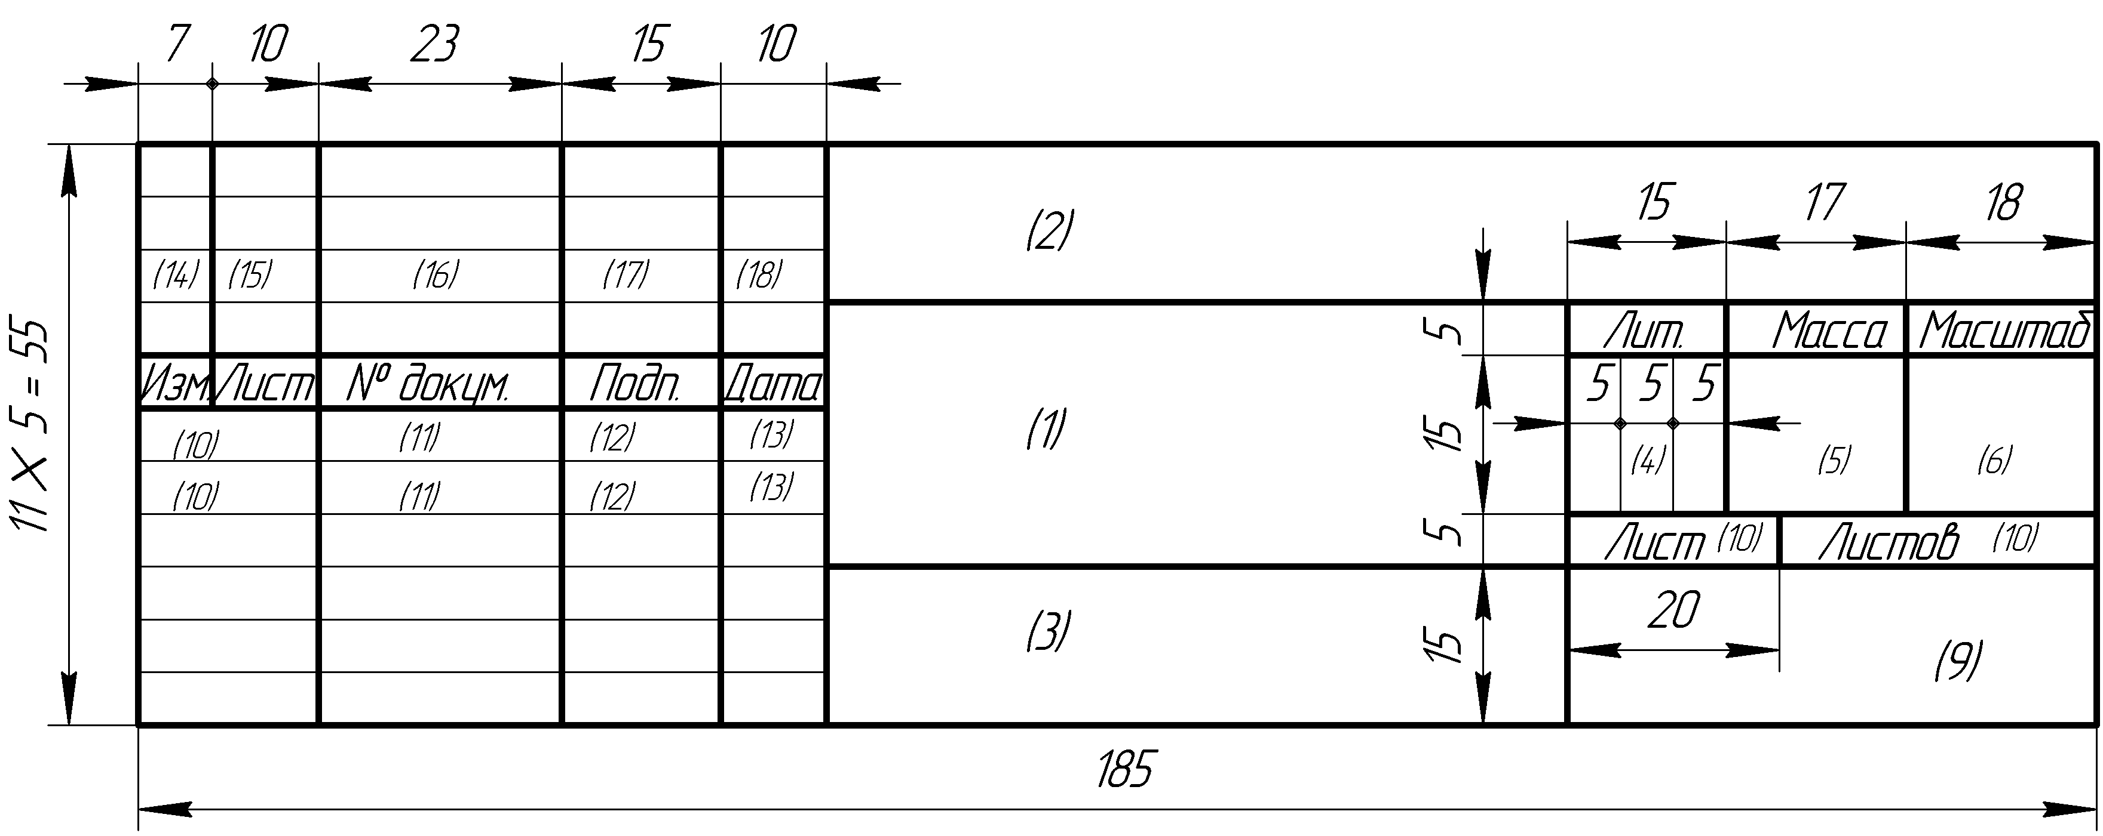

Рис. 1.2

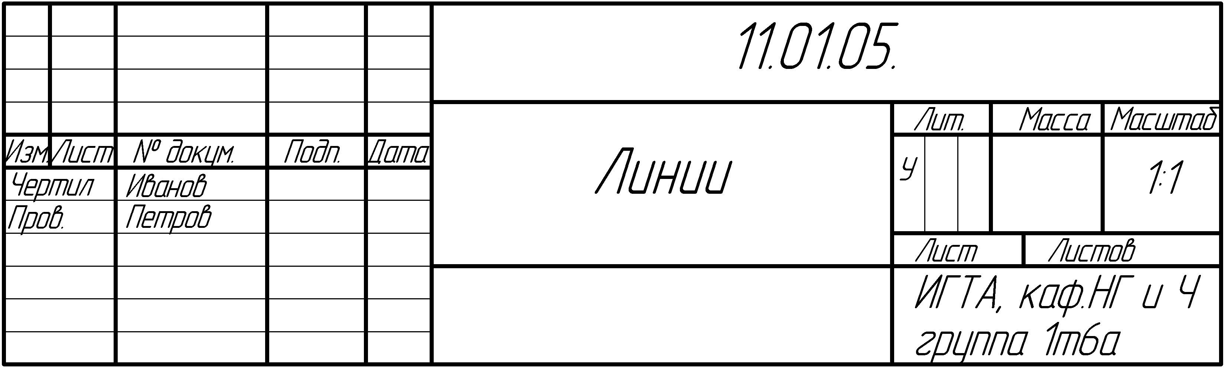

Рис. 1.3
1.2. МАСШТАБЫ

Масштабом называется отношение линейных размеров изображения, выполненного на чертеже без искажений, к его действительным размерам. Изображение может быть дано в натуральную величину, быть увеличенным или уменьшенным. ГОСТ 2.302-68 рекомендует выбирать масштабы из следующего ряда:
Масштаб натуральный 1:1.
Масштабы уменьшения – 1:2; 1:2,5; 1:4; 1:5; 1:10; 1:15; 1:20; 1:40; 1:50;1:75; 1:100; 1:200; 1:400; 1:500; 1:800; 1:1000.
Масштабы увеличения – 2:1; 2,5:1; 4:1; 5:1; 10:1; 20:1; 40:1; 50:1; 100:1.
Масштаб, указанный в предназначенной для него графе основной надписи, должен обозначаться по типу 1:1; 1:2; 2:1 и т.д., в остальных случаях, т.е. в надписях на поле чертежа, с буквой М, например: М 1:1; М 1:2; М 2:1 и т. д.

1.3. ЛИНИИ ЧЕРТЕЖА

Линии чертежа должны иметь начертание в соответствии с их назначением по ГОСТ 2.303-68. Толщина сплошной основной линии должна быть в пределах 0,6...1,5 мм. Она выбирается в зависимости от величины и сложности изображения, а также от размеров чертежа. Толщина линий одного типа должна быть одинакова для всех изображений на данном чертеже, вычерчиваемых в одинаковом масштабе.
Основные данные о линиях приведены в табл.2.

Таблица 2

Наименование | Начертание и толщина  линий по отношению  к толщине основной линии | Основное назначение
Сплошная  толстая основная |  | Линия видимого контура
Сплошная тонкая |  | Линии размерные и  выносные  Линии штриховки  Линии-выноски
Сплошная  волнистая |  | Линии обрыва  Линии разграничения  вида и разреза
Штриховая |  | Линии невидимого  контура
Штрихпунктирная |  | Линии осевые и  центровые
Разомкнутая |  | Линии обозначения  разрезов и сечений
1.4. ЧЕРТЕЖНЫЕ ШРИФТЫ

Чертежные шрифты, применяемые для нанесения всех надписей на чертежах и других технических документах, установлены по ГОСТ 2.304-81.
Размер шрифта h определяется высотой прописных букв, мм.: 2,5; 3.5; 5; 7; 10; 14; 20; 28; 40. Наиболее употребительные размеры шрифта от 3.5 до10.
Устанавливаются следующие типы шрифта: А - без наклона и с наклоном, а также тип Б – без наклона и с наклоном. Все надписи в графических работах данного курса будут выполняться шрифтом Б с наклоном 75° (рис. 1.4).

1.5. РАЗМЕРЫ, ЗНАКИ, НАДПИСИ НА ЧЕРТЕЖАХ

На чертежах размеры указывают размерными числами и размерными линиями.
Размерную линию с обоих концов ограничивают стрелками (рис.1.5), упирающимися в выносные линии или соответствующие им линии (ГОСТ 2.307-68). При этом выносные линии должны выходить за концы размерной линии на 1...5 мм. Расстояние размерной линии от параллельной ей линии контура, осевой, выносной и другой линии, а также между параллельными размерными линиями должно быть в пределах 8...10 мм. Для размеров менее12 мм стрелки ставятся с наружной стороны. Если длина размерной линии недостаточна для размещения на ней стрелок, их можно заменить четко наносимыми точками. Общее количество размеров на чертеже должно быть минимальным, но достаточным для изготовления и контроля изделия. Размеры на чертеже располагаются от наименьшего к наибольшему.
Размерные числа наносят над размерной линией или слева от нее, ближе к середине линии, таким образом, чтобы они хорошо читались, если смотреть на них от основной надписи чертежа, т. е. с правого нижнего угла чертежа. Размеры бывают основные и привязочные. К основным размерам относят размеры отверстий, пазов, выемок, углублений, а к привязочным – расстояние от края детали до этих элементов.

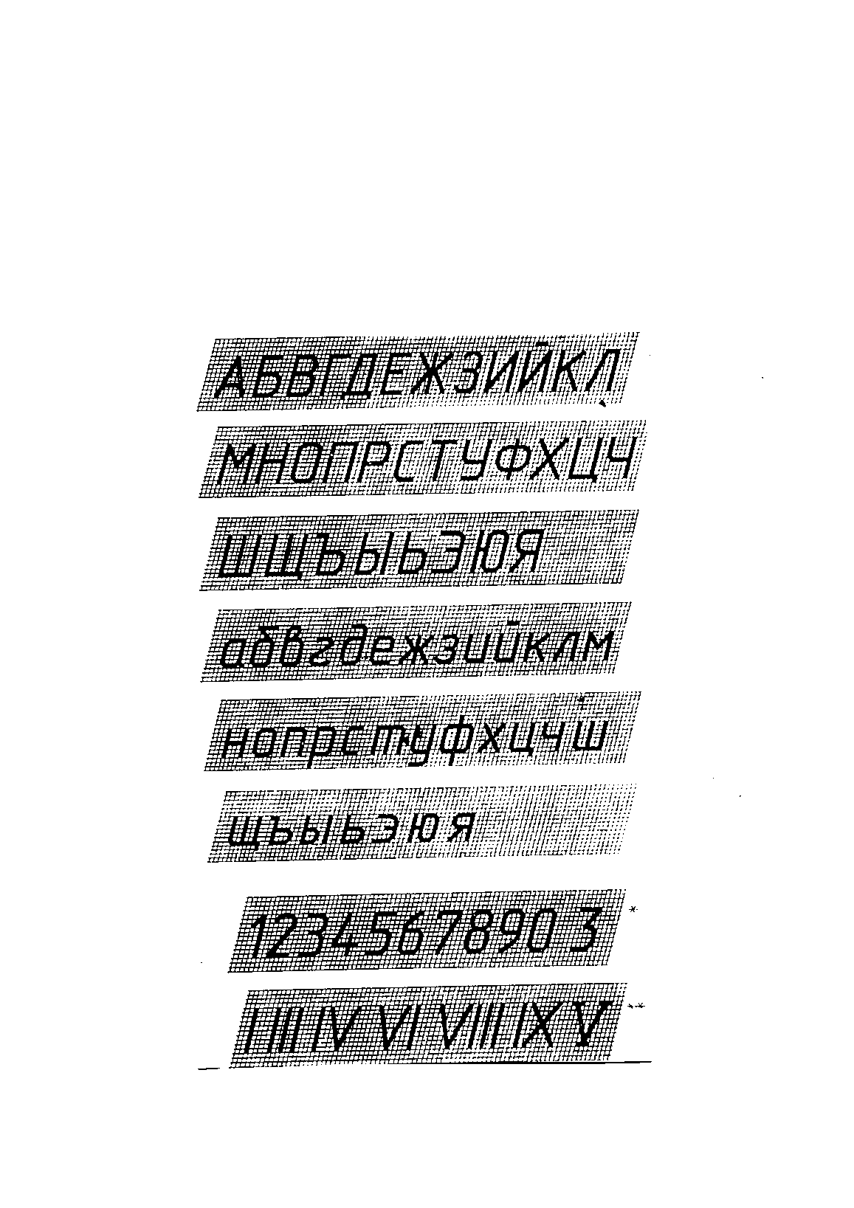
Рис. 1.4
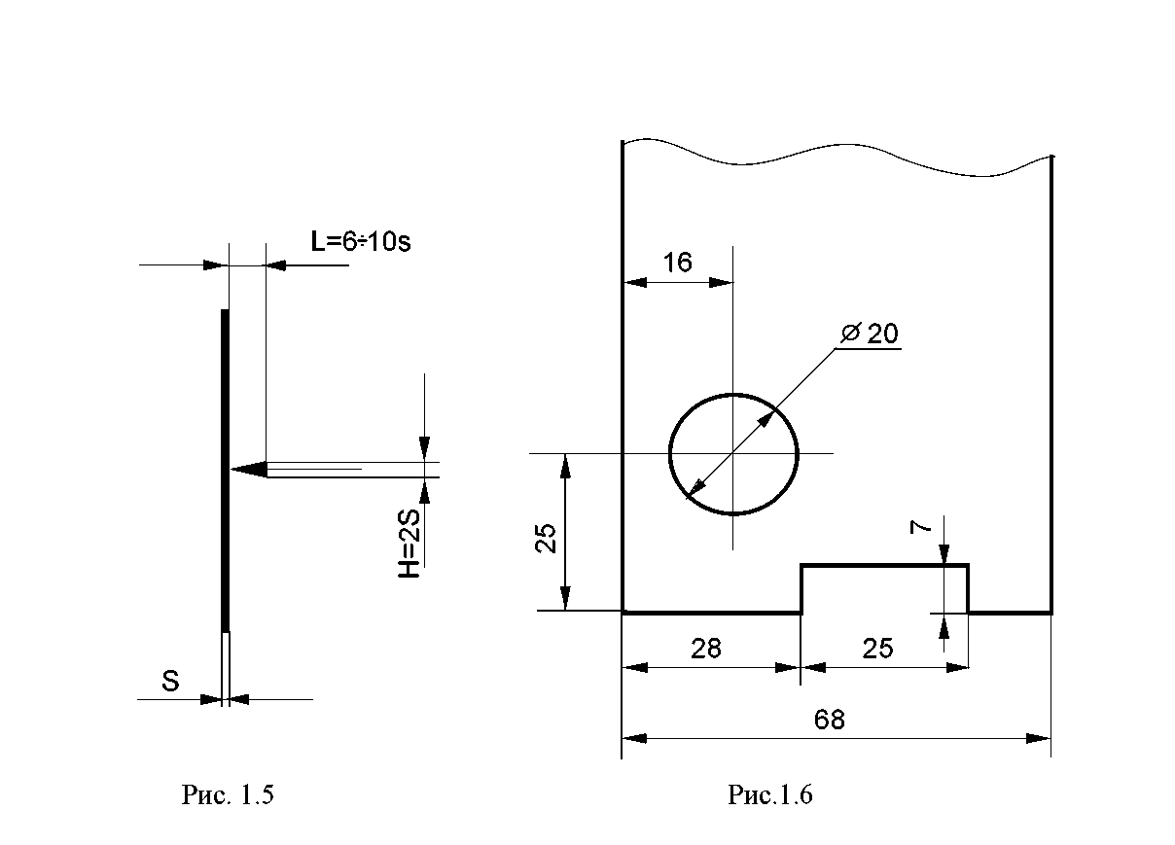
Привязка гранных поверхностей выполняется от края детали до элемента, например, паза, а привязка диаметров отверстий – от края детали до центровой линии (рис.1.6).

Размеры не допускается наносить в виде замкнутой цепи за исключением случаев, когда один из размеров указан как справочный. Справочными размерами называются размеры, не подлежащие выполнению по данному чертежу. Их указывают для большего удобства пользования чертежом. Справочные размеры на чертежах отмечаются знаком *, а в технических требованиях записывают “* Размеры для справок” (рис. 1.7).
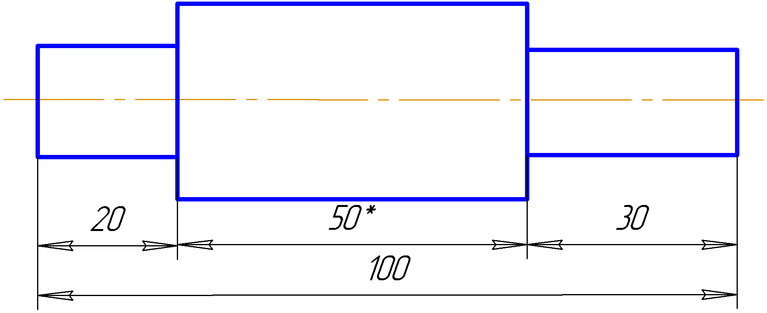

* Размер для справок

Рис.1.7

Нанесение размеров и радиальных радиусов показано на рис. 1.8.

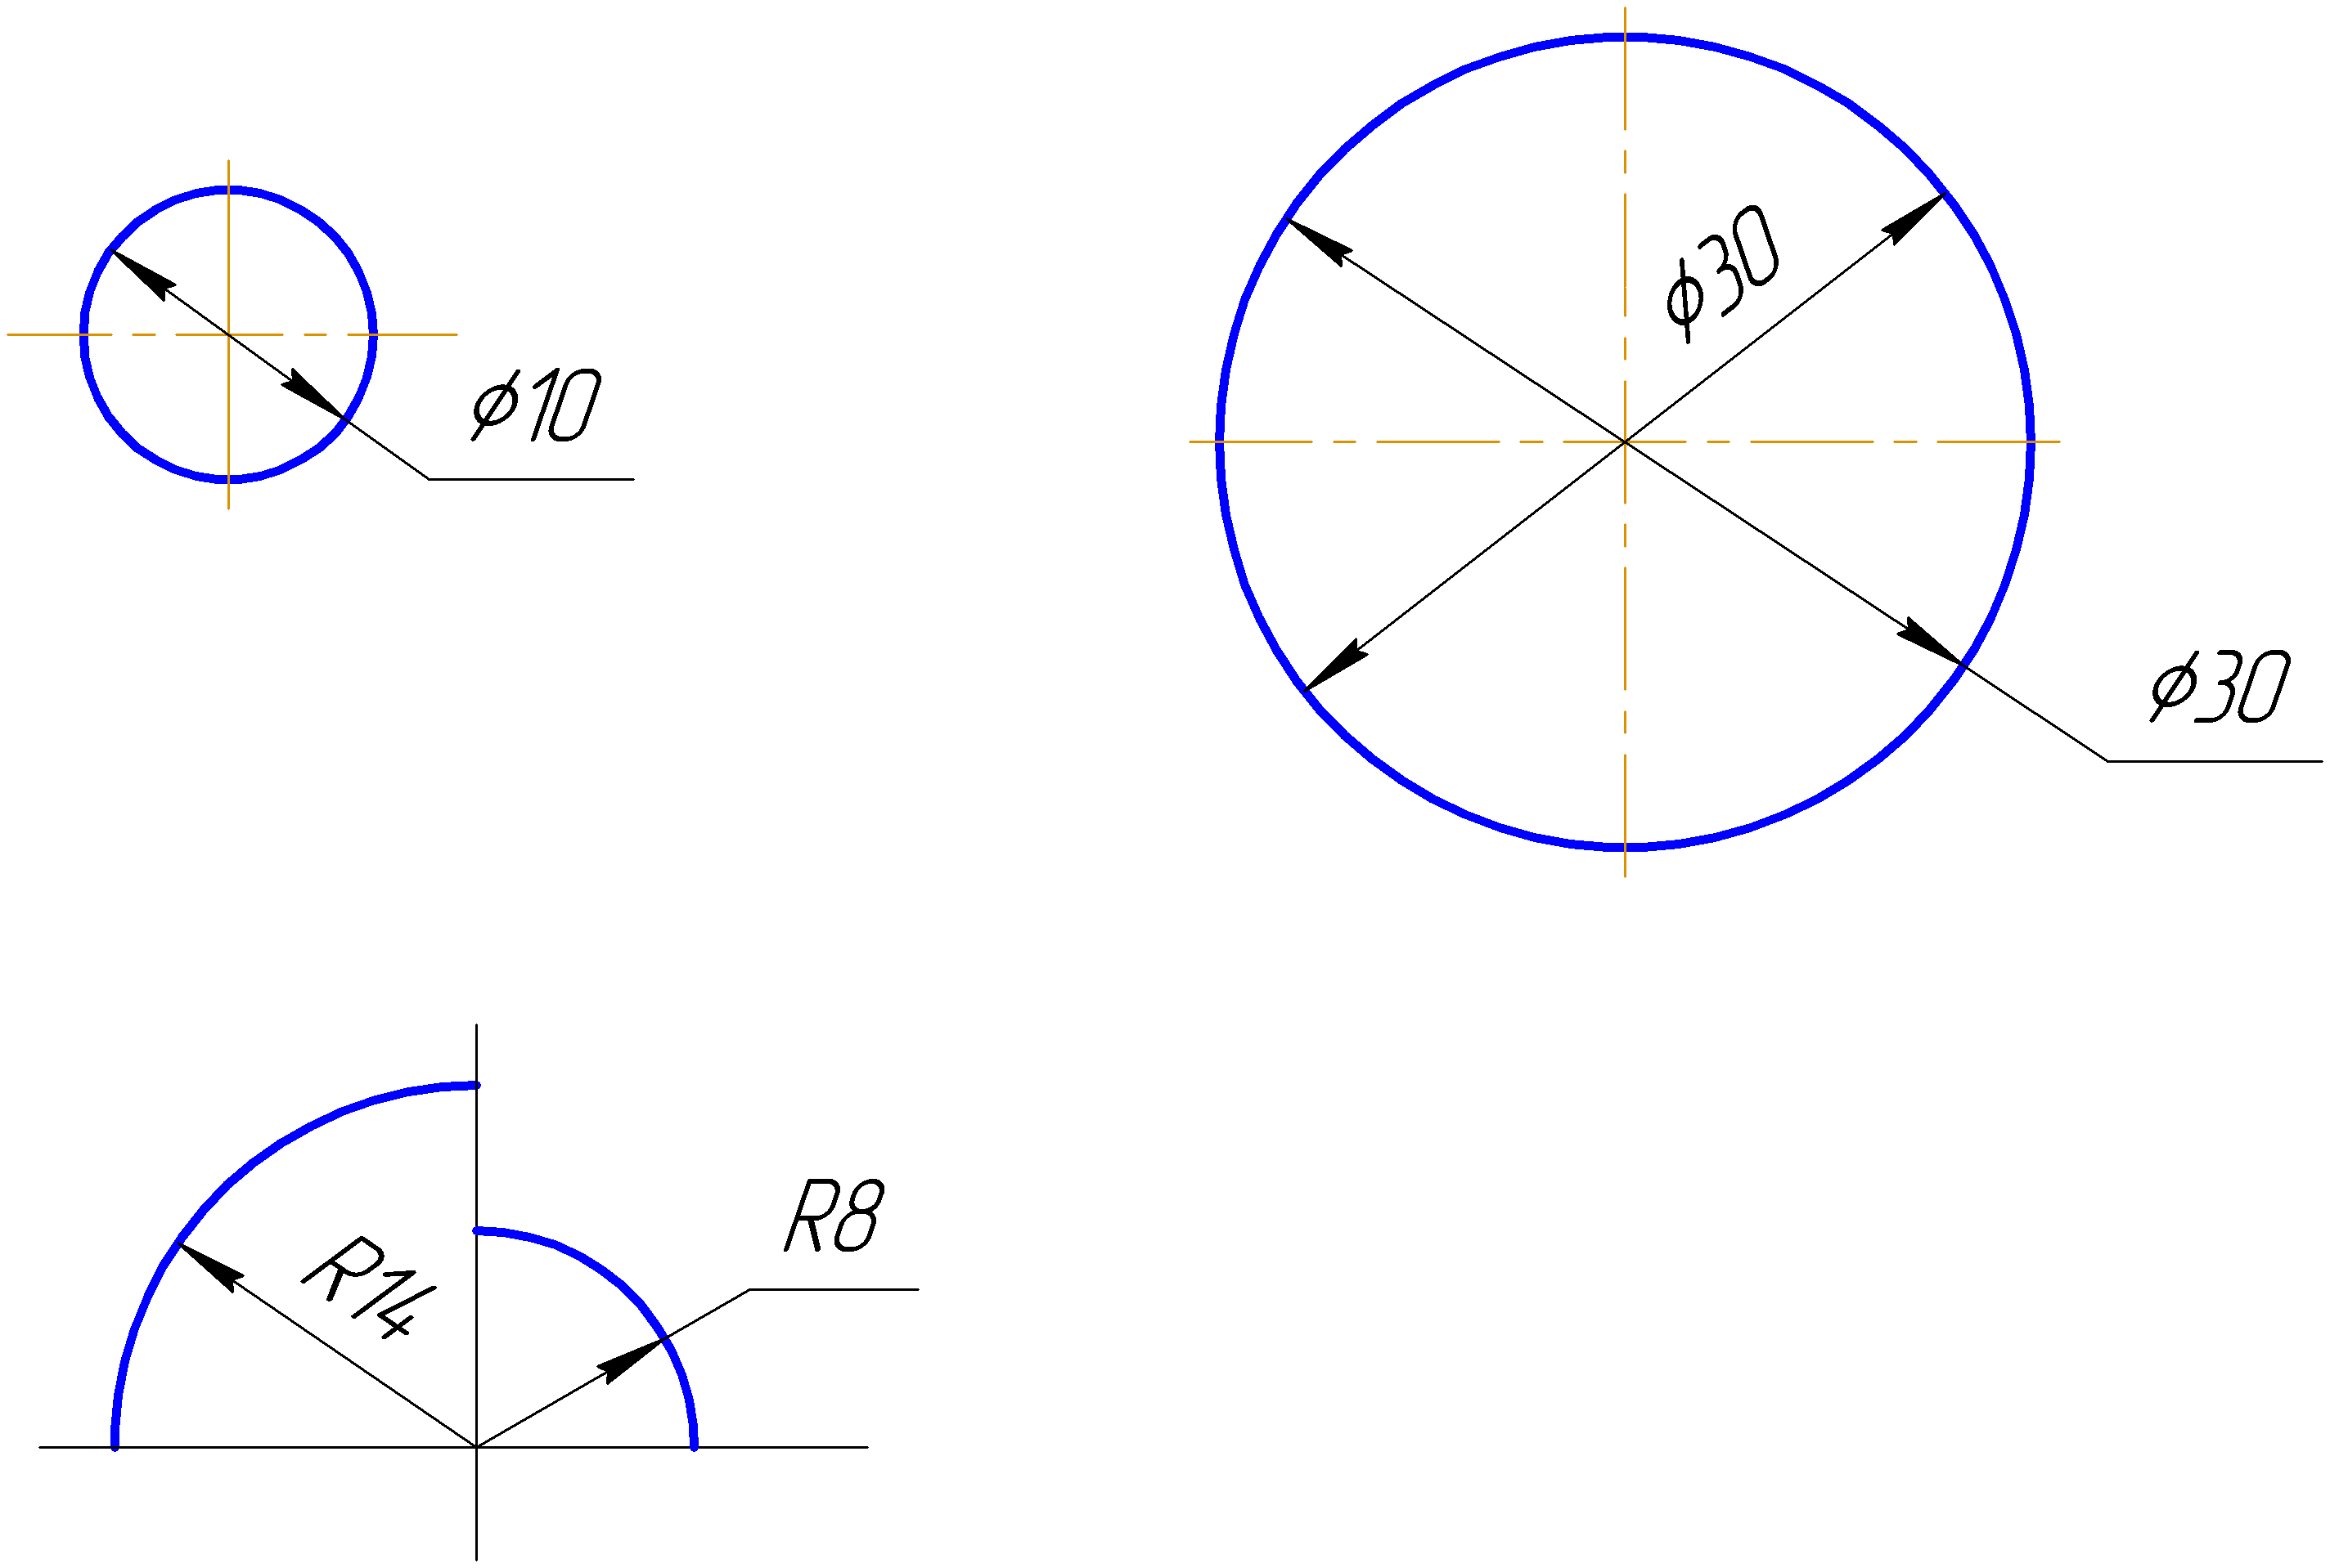

Рис.1.8

На рис. 1.9 приведен образец выполнения графической работы №1 “Стандарты оформления чертежей”.
В работе требуется вычертить главный вид и сложный ступенчатый разрез пластины толщиной 20 мм в масштабе 1:1.
Проставить необходимые размеры.

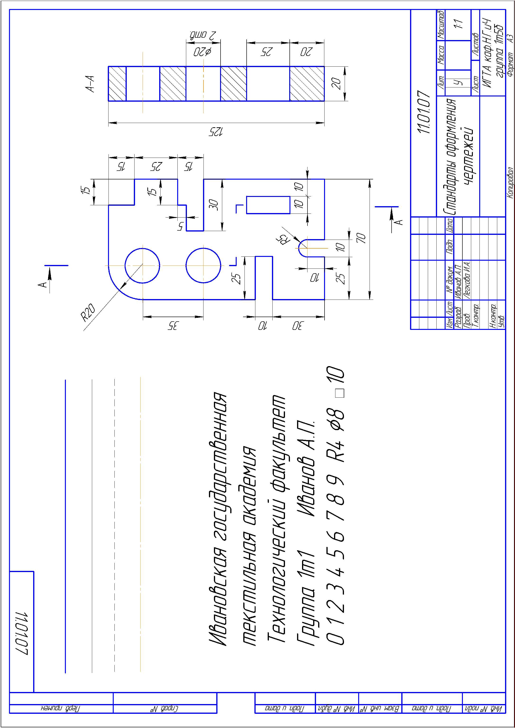
Рис.1.9
2. ОСНОВЫ ПРОЕКЦИОННОГО ЧЕРЧЕНИЯ

Студенты всех технических специальностей выполняют задания по проекционному черчению, которые требуют построения трех основных видов детали (по аксонометрическому изображению, по модели или по заданным видам), а также выполнения необходимых разрезов и сечений.

2.1. ВИДЫ

Основной метод проецирования, который используется в проекционном черчении, – это метод параллельного, прямоугольного (ортогонального) проецирования.
Проецированием называется процесс получения изображения предмета на какой-нибудь поверхности (плоскости) с помощью проецирующих лучей. При параллельном прямоугольном проецировании проецирующие лучи направлены параллельно друг к другу и перпендикулярно к проецирующей плоскости.
Все изображения на чертеже в зависимости от их содержания разделяются на виды, разрезы, сечения.
Вид – ортогональная проекция обращенной к наблюдателю видимой части поверхности предмета, расположенного между ним и плоскостью чертежа. На видах чертежа все видимые элементы предмета изображаются сплошными основными линиями. За основные плоскости проекций принимаются шесть граней куба.
Рассмотрим проецирование на три взаимно перпендикулярные плоскости проекций, которые образуют между собой трехгранный угол. Плоскость П₁ – горизонтальная плоскость, П₂ – фронтальная плоскость, П₃ – профильная плоскость. Изображение на плоскости П₂ (фронтальной) принимается за главное и называется главным видом или видом спереди (рис.2.1). Оно должно давать наиболее полное представление о форме и размере предмета. Изображение на плоскости П₁ (горизонтальной) называется видом сверху (рис.2.2), а изображение на плоскости П₃ (профильной) – видом сбоку, слева (рис.2.3).
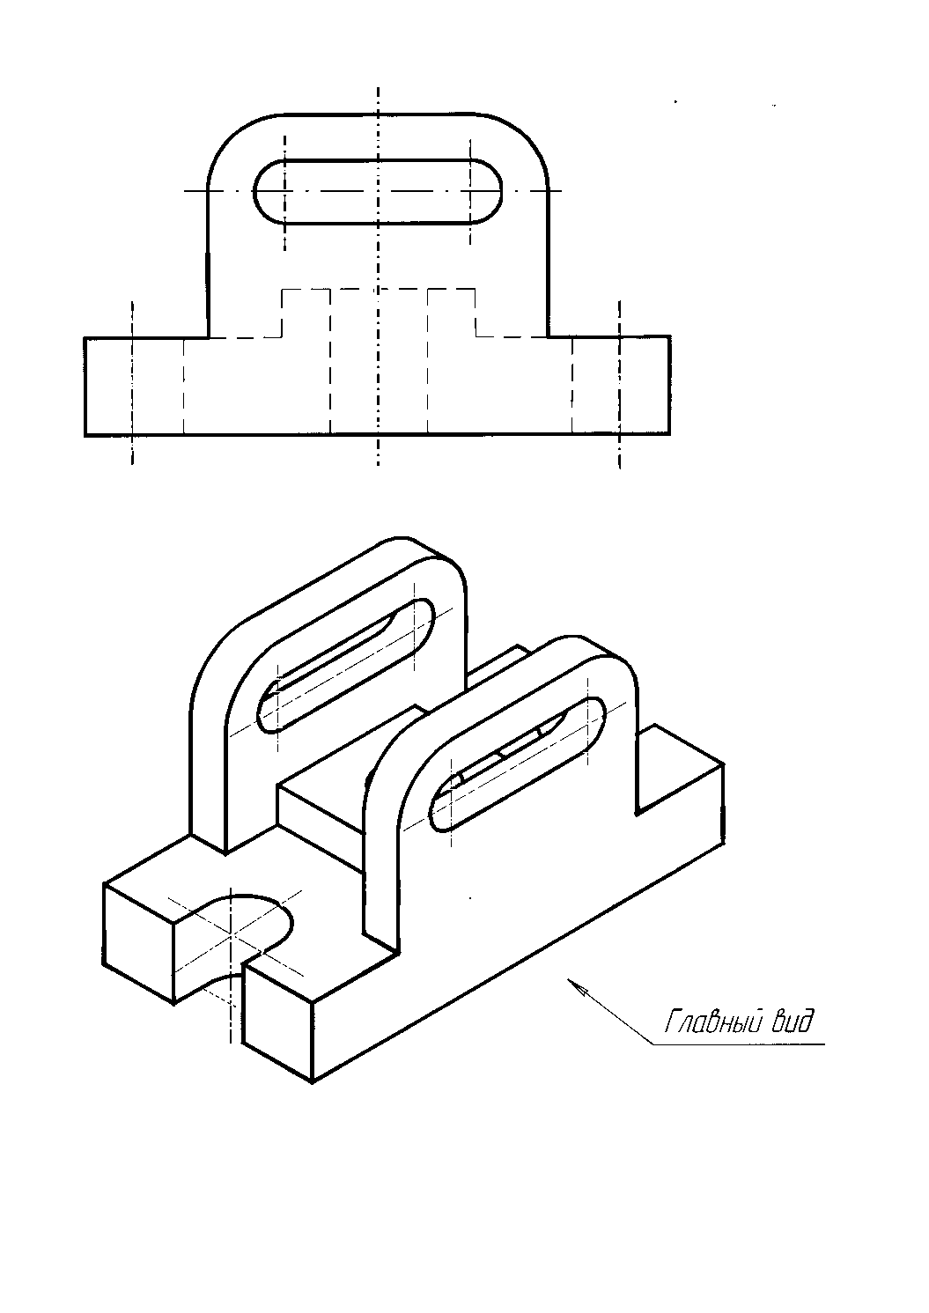
Рис.2.1

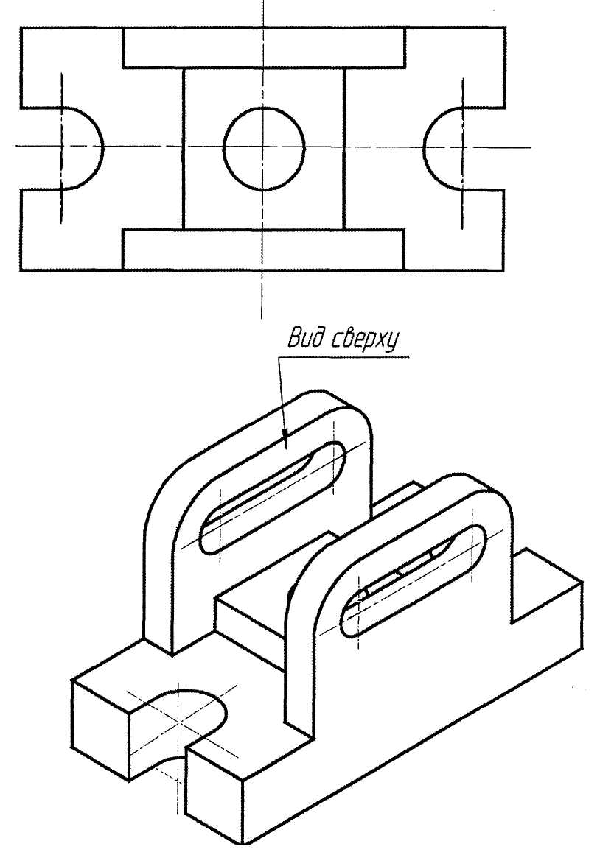

Рис.2.2

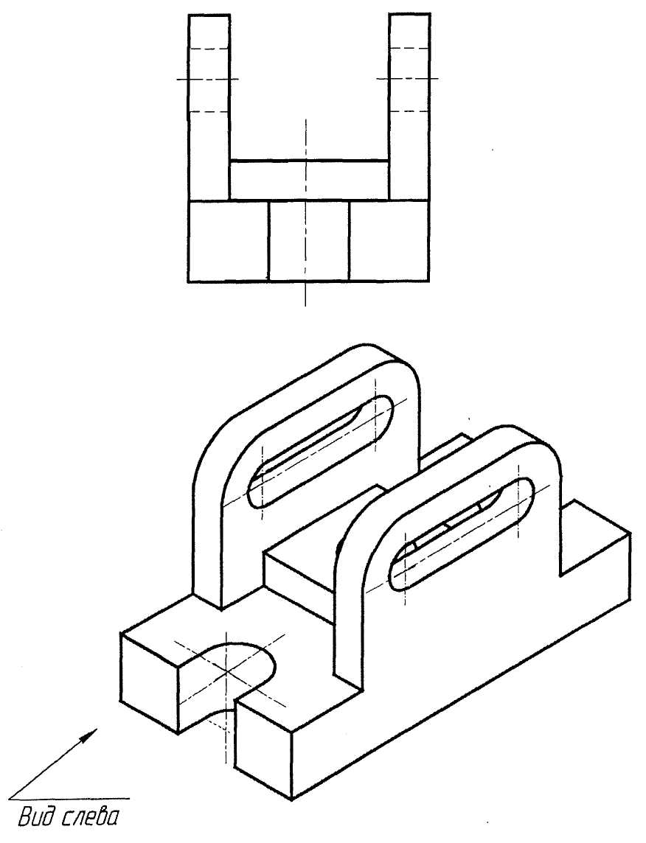

Рис.2.3
Для получения чертежа плоскость П₁ и П₃ совмещают с плоскостью П₂. На чертеже виды располагаются в проекционной связи: вид сверху – точно под главным видом, а вид слева – на одном уровне с главным видом.

2.2. РАЗРЕЗЫ

Разрезом называется изображение предмета, мысленно рассеченного одной или несколькими секущими плоскостями. Та часть предмета , которая находится между глазом наблюдателя и секущей плоскостью, условно считается удаленной. На разрезе показывается то, что находится в секущей плоскости и за ней.
В зависимости от положения секущей плоскости относительно горизонтальной плоскости различаются разрезы:
Горизонтальные – секущая плоскость параллельна горизонтальной плоскости проекции, вертикальные – секущая плоскость перпендикулярна горизонтальной плоскости проекции.
Вертикальный разрез называется фронтальным, если секущая плоскость параллельна фронтальной плоскости проекции (рис.2.4), и профильным, если секущая плоскость параллельна профильной плоскости проекции (рис.2.5).
Если разрез выполнен на месте какого-либо основного вида, то допускается соединить часть вида и часть разреза. На рис.2.6 соединена часть главного вида (рис.2.1) и часть фронтального разреза (рис.2.4). Разрез выполняют на правой или нижней половине изображения.

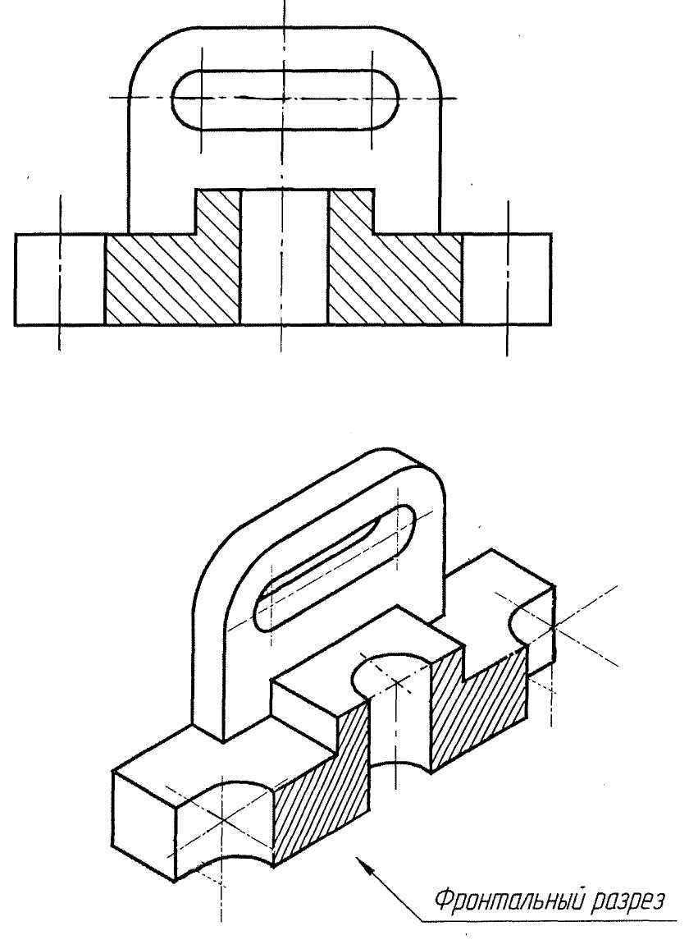

Рис. 2.4

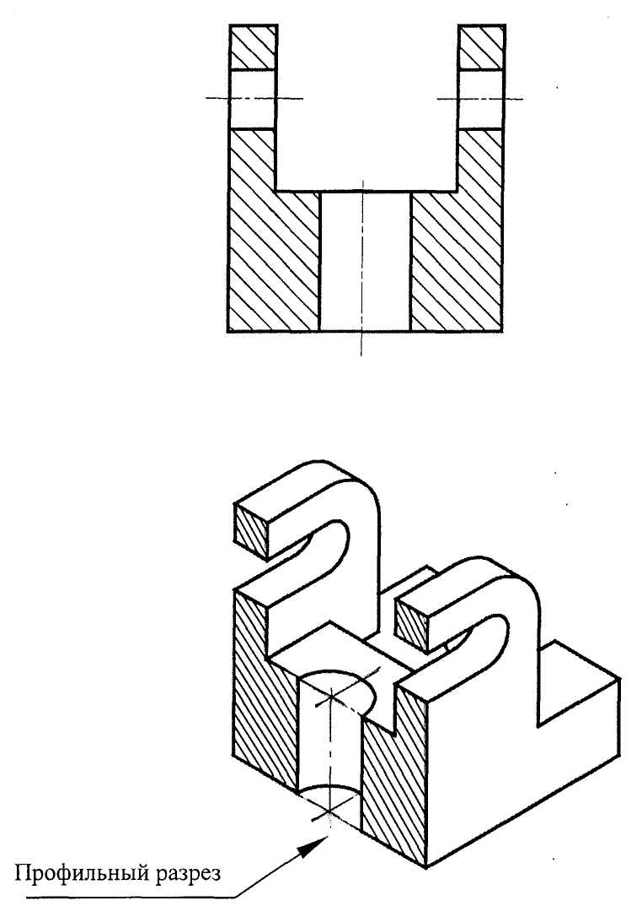
Рис. 2.5

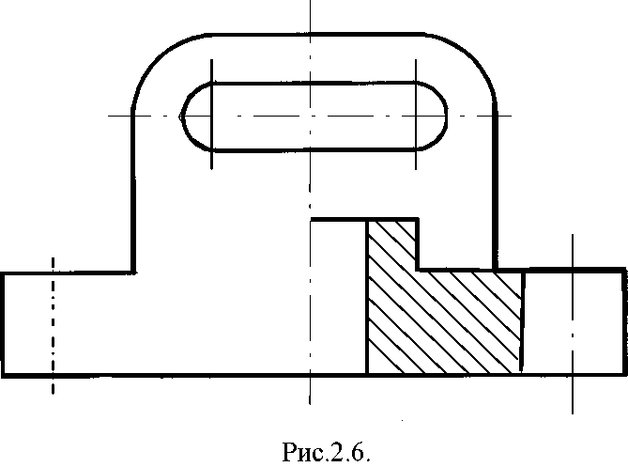
Рис.2.6

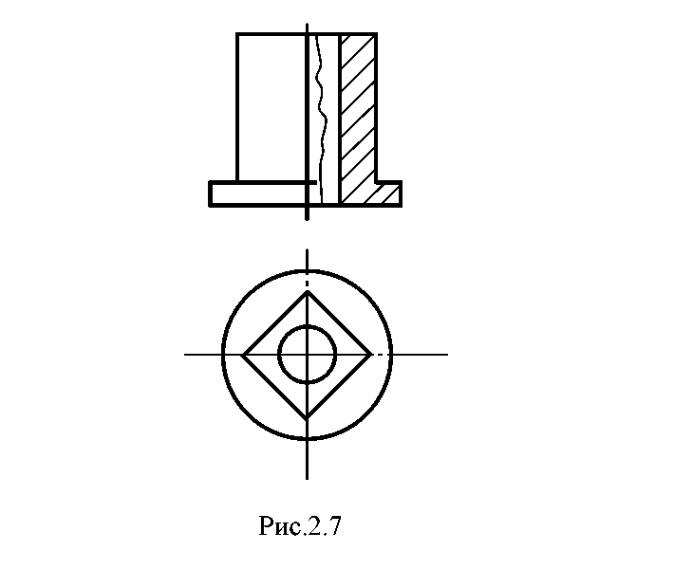
На симметричных изображениях границей между видом и разрезом служит ось симметрии (штрихпунктирная тонкая линия) (рис. 2.6). Если на оси симметрии расположена линия видимого или невидимого контура, то видимость ее сохраняют, проводя волнистую линию левее и правее оси симметрии (рис. 2.7).

Рис.2.7

В зависимости от числа секущих плоскостей разрезы разделяются на простые – при одной секущей плоскости и сложные – при нескольких секущих плоскостях.
Сложные разрезы бывают ступенчатые, если секущие плоскости параллельны (рис.2.8), и ломаные, если секущие плоскости пересекаются (рис.2.9).

При выполнении сложных разрезов секущие плоскости условно поворачивают (для ломаных разрезов) или перемещают (для ступенчатых разрезов) до совмещения в одну плоскость (рис. 2.8, 2.9).
При обозначении разрезов положения секущей плоскости указывают на чертеже линией сечения (разомкнутой линией), при сложном разрезе штрихи проводят также у перегибов линии сечения (рис.2.8, 2.9). Толщина штрихов разомкнутой линии составляет от 1 до 1,5 толщины основной сплошной линии (табл.2), а длина штрихов – 8…20 мм. Начальный и конечный штрихи не должны пересекать контур соответствующего изображения. На этих штрихах наносят стрелки на расстоянии 2…3 мм от внешних концов штриха. Стрелки указывают направление взгляда на разрез. У начала и конца наносят одну и ту же прописную букву русского алфавита, а над выполненным разрезом пишут ту же букву дважды через тире.
Не обозначаются разрезы (горизонтальные, фронтальные, продольные), если секущая плоскость совпадает с плоскостью симметрии предмета в целом, а соответствующий разрез расположен на одном и том же листе в непосредственной проекционной связи с основными изображениями (рис. 2.10).
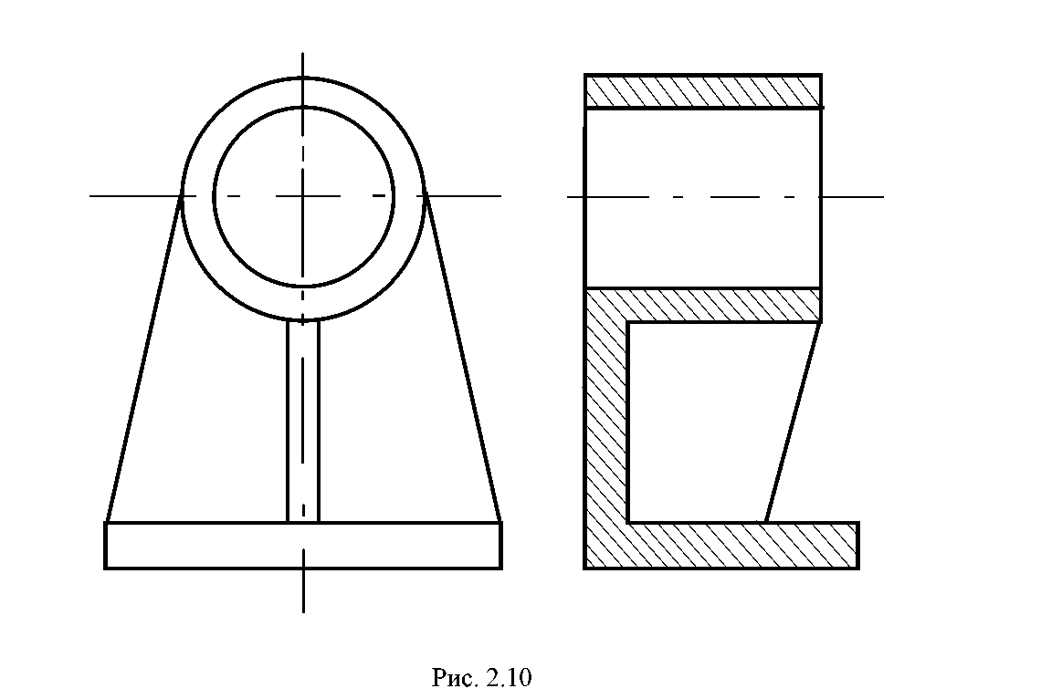
Рис.2.10
Разрез, служащий для выявления формы предмета лишь в отдельном ограниченном месте, называют местным. На рис. 2.11 показаны местные разрезы вала по шпоночному пазу и центровому отверстию с резьбой. Местный разрез отделяется от вида сплошной волнистой линией (рис. 2.11), линия не должна совпадать с какими-либо другими линиями изображения.
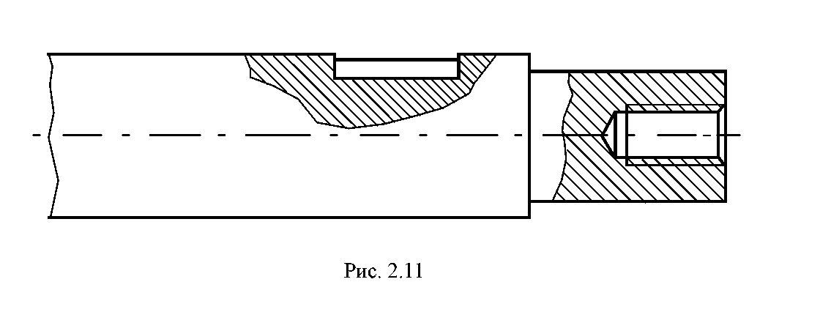
Рис.2.11
2. 3. СЕЧЕНИЯ

Сечение – это изображение фигуры, получающееся при мысленном рассечении предмета одной или несколькими плоскостями. На сечении показывают только то, что получается непосредственно в секущей плоскости (рис. 2.12). Сечения разделяются на вынесенные (рис. 2.12, а, в) и наложенные (рис. 2.12,б). Вынесенные сечения изображаются на свободном месте чертежа (рис. 2.12, а) или в разрыве между частями одного и того же вида (рис. 2.12, в). Контур вынесенного сечения изображают сплошными основными линиями (рис. 2. 12, а, в), а контур наложенного сечения – сплошными тонкими линиями (рис. 2. 12, б), причем контур изображения в месте расположенного сечения не прерывают.
Обозначают и надписывают сечения так же, как и разрезы. Только для несимметричных сечений, расположенных в разрыве или наложенных (рис. 2.12, б, в) линию сечения проводят со стрелками, а буквами не обозначают.
Не обозначают сечения наложенные и вынесенные, если они имеют ось симметрии (рис. 2.13).
Рис.2.12
а)
б)
в)

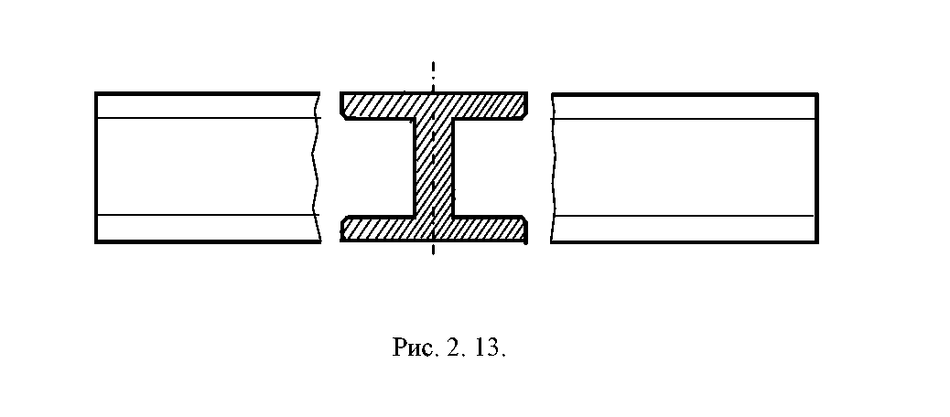
Рис.2.13
2. 4. НАНЕСЕНИЕ ШТРИХОВКИ

Часть предмета, которая попадает в секущую плоскость, покрывается на чертежах линиями штриховки. Они наносятся под углом 45° к линиям рамки чертежа толщиной от S/2 до S/3. Одну и ту же деталь штрихуют с одинаковым направлением уклона на всех ее изображениях (рис. 2.14).
Расстояние между параллельными линиями штриховки (частота) должно быть от 1 до 10 мм в зависимости от площади штриховки. Обычно штриховые линии наносят на расстоянии 3...5 мм.
На рис.2.14 приведен образец графической работы №2 ”Проекционное черчение”. В работе требуется выполнить три главных вида, необходимые разрезы, нанести размеры, а также построить прямоугольную изометрию детали с вырезом четверти. Подробное описание построения аксонометрических проекций приведено в методических указаниях [3] кафедры.

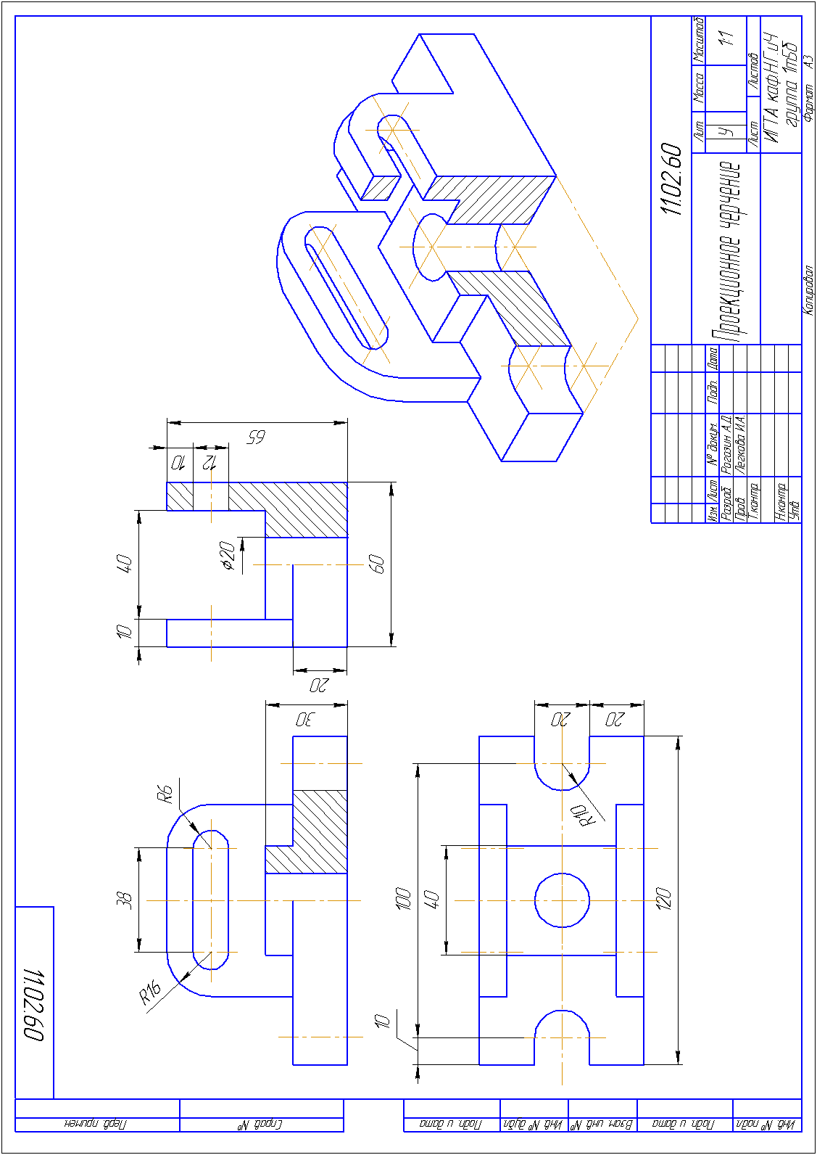
Рис.2.14

